**Homilie – Negenentwintigste zondag door het jaar – jaar C 19.10.2025** *Exodus 17, 8-13 / Psalm 121 / 2 Timoteüs 3, 14 – 4, 2 / Lucas 18, 1-8*

In het verhaal dat Lucas ons vertelt, gaat het over wat het geloof en het gebed met een mens doen. De evangelist vertelt ons over een weduwe die volhardt in haar verzoek om recht. En dat tegenover een rechter die zich bekommert om God noch gebod, met andere woorden: iemand die alleen met zichzelf bezig is. Aanvankelijk negeert hij die vrouw, maar geeft dan toch haar zin. Niet vanuit enige empathie, maar uit eigenbelang, om eindelijk rust te vinden.

Maar wat is nu de clou van het verhaal? Om die duidelijk te maken laat Lucas Jezus op een creatieve manier gebruik maken van het *Sjema*: *‘Hoort wat de onrechtvaardige rechter zegt!’* Het Sjema is het meest bekende gebed dat iedere sabbat in de avond- en de ochtenddienst in de synagoge klinkt, en dat iedere dag thuis ’s ochtends en ’s avonds individueel gezegd kan worden ter bevestiging van de persoonlijke liefdevolle relatie met God als verbondspartner. Die tekst staat in de Thora, meer bepaald in Deuteronomium (6, 4) en het vormt het hart van de joodse liturgie. Die tekst zegt letterlijk: *‘Luister Israël, de Eeuwige is onze God, de Eeuwige is Eén’* En de volgende regel hoort daar ook nog bij: *‘Gij zult God beminnen met geheel uw hart, met geheel uw ziel en met al uw krachten.’* Dat is de kern van de joodse geloofsbelijdenis.

Die tekst staat op papier geschreven en steekt ook in de *‘Mezoeza’*, een klein kokertje dat joden aan hun voordeur bevestigd hebben. Wanneer ze in en uitgaan raken ze dat kokertje aan en reciteren dan het *Sjema Israel.*

Ook Jezus gebruikt dat gebed regelmatig. Zo ook als antwoord op de vraag van de Schriftgeleerde die Hem vraagt wat het belangrijkste gebod is. *‘Hoor Israêl, gij zult uw naaste beminnen gelijk uzelf, met geheel uw hart, geheel uw ziel en met al uw krachten.’* En dan volgt ter illustratie het verhaal van de barmhartige Samaritaan.

Het Sjema is dus de joodse geloofsbelijdenis en bezit een gelijkaardige kracht als het Onze Vader. Het richt de aandacht van onszelf weg naar de ander toe. De ander wordt eerst erkend en dan pas komen onze vragen of wensen aan bod. Ik kan mezelf pas kennen door en dankzij de ander.

Om bij het evangelie van vandaag te blijven: zo leert de onrechtvaardige rechter dankzij de weduwe wat rechtspreken is. Hij leert, dankzij het geloof en het aandringen van de weduwe wat het betekent recht te spreken, ook al is het dan niet vanuit de juiste motieven. Maar het is een begin. Er is terug hoop. Die weduwe is eigenlijk een metafoor voor de hoop. Zij volhardt, niet omdat ze gelooft dat die rechter een goed mens is, maar omdat ze gelooft dat hij bewogen kan worden. De weduwe slaagt erin om die rechter van positie te doen veranderen. Ja, ook die rechter verandert. Hoe gebeurt dat?

De eerste woorden van het Sjema, *‘Hoor, Israël’* worden eigenlijk gericht tot de ziel van elke mens die worstelt met God, want dat is de betekenis van de naam Israël. Het is de naam die God geeft aan Jacob, na zijn gevecht met hem aan de rivier de Jabbok (Genesis 32, 23-33).

Elk gebed is dus een luisteren naar je eigen gevecht met God. Wat heeft God me te zeggen? Het antwoord daarop vernemen kost tijd, zoals het verhaal van de weduwe ons leert. Ze moet voortdurend opnieuw naar die rechter gaan. Maar har gebed en haar handelen veranderen niet alleen haarzelf – zij wordt standvastiger – maar zetten ook de rechter aan het denken. Hij verandert. Hij wordt bewogen. Hij laat zijn onverzettelijkheid varen.

De weduwe geeft niet op omdat haar hoop is gegrondvest in haar vriendschappelijke relatie met God en met zichzelf. Die vrouw gelooft in haar zaak en ze hoopt dat God haar zal helpen. Naast de hoop is de tweede pijler van het geloof en het gebed: de vriendschap. *‘Ga je eerst met je broeder verzoenen’*, zegt Jezus, *‘en kom dan tot Mij’*. Daarom is de tweede zin van het Sjema: *‘Gij zult de Heer uw God beminnen met geheel uw hart, met geheel uw ziel en met al uw krachten.’* En, zegt het Sjema, je moet dat gebod van vrienschap op uw hart leggen en aan uw kinderen vertellen en leren.

Als Jezus zich dan afvraagt: *‘Zal de Mensenzoon bij Zijn komst het geloof op aarde vinden?’*, dan gaat het om dat geloof, niet om de toekomst van de katholieke kerk, het aantal priesterroepingen of het voortbestaan van parochies. Neen, het gaat om onze vriendschappelijke relaties met onszelf, met de ander en met God, de hoop die we daaruit putten en het geloof dat deze vriendschap uiteindelijk de wereld zal veranderen.

En het is die hoop die de jongeren uit Zuid-Soedan op weg doet gaan. Zo gaan zij een bedevaart van hoop en vrede, eenheid en solidariteit. Ze doen dat omdat ze geloven dat door elkaar te leren kennen en naar elkaar te luisteren, de spanningen verdwijnen en vredevol samenleven mogelijk is. Zo zijn ze missionarissen van hoop. Ze leren het ook in de scholen. En dat soort onderwijs willen we zeker steunen, ook door onze financiële bijdrage.

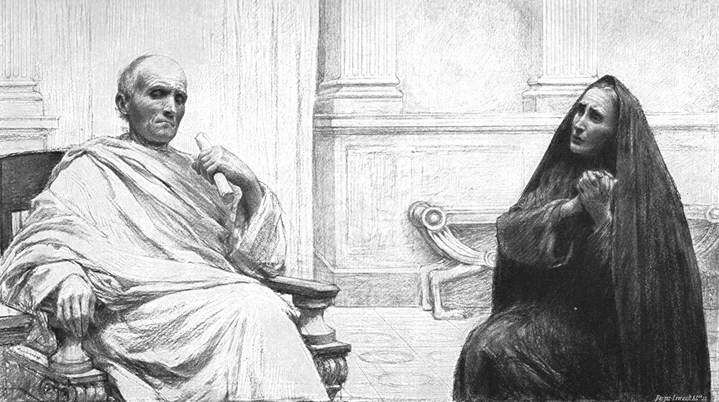

*‘De onrechtvaardige rechter’, Eugène Burnand (1850-1921)  
Copyright: C. Leterme, Bijbel in 1000 seconden*

*Jan Verheyen – Lier.*

*29ste zondag door het jaar C – 19.10.2025*

*(Inspiratie: Bart Walgraeve, Het Woord als wegwijzer, Uitgeverij Averbode 2019)*